

３種類のグラフを比べて、

気づいたことを書いてみよう！

（　　）班のみんなで話し合いました。

●

●

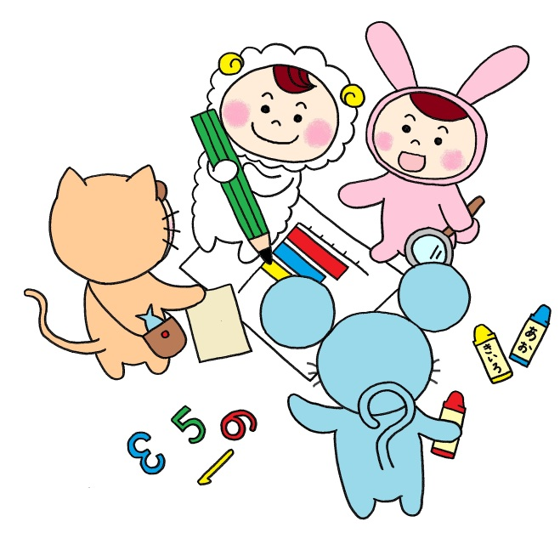●

発表する人を決めておいてね！